同济大学四平路校区图书馆研习室网上预约系统使用说明
    - 新用户激活信息
输入网址: http://lib.tongji.edu.cn/clientweb/xcus/ic2
在页面右上角点击【激活】，在输入框中输入学工号、密码（统一身份认证用户名、
密码）、邮箱地址和手机号码。
    - 预约步骤
在网页右上方点记登录，在登录窗口输入用户名和密码。
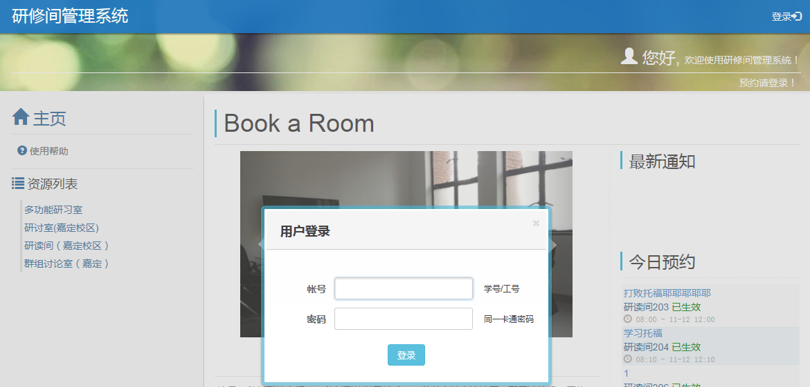
    - 登录成功后，在资源列表中选择本人所在的校区某类研习室，在预约状态下，读者
可以通过研习室所在时间段的颜色来区分是否空闲，白色表示可预约。目前可预约
2天内的房间。
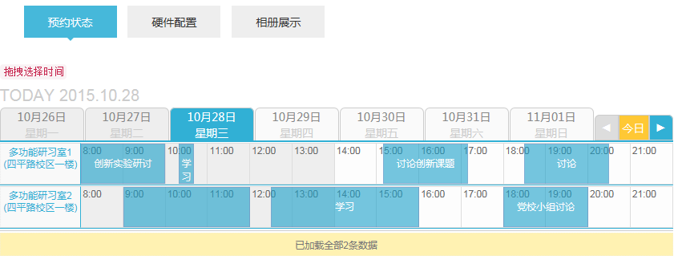
4．多功能研习室、群组研习室人数限制为：最少3人，最多8人，需由预约者填写其他
预约人的学工号以及研习室用途，确认后预约成功。
- 读者可根据需要选择要预约的时间。每次预约最短2小时，最长4小时。
- 选择空闲时间后，跳出预约申请窗口，根据窗口提示填写相关内容，填写完成后
提交。
7．提交成功后，预约的读者会通过预留的手机和邮箱会收到预约相关信息。
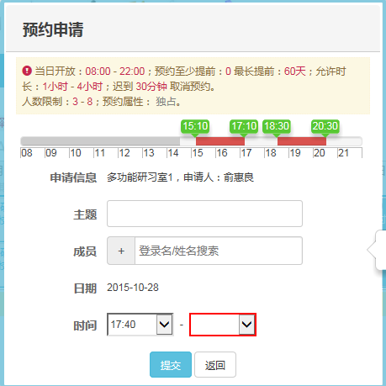
提交后跳出下列窗口，可以删除预约和修改预约；
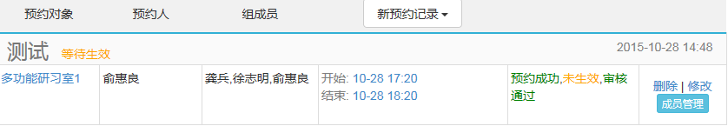
预约修改：
只能修改预约时间段
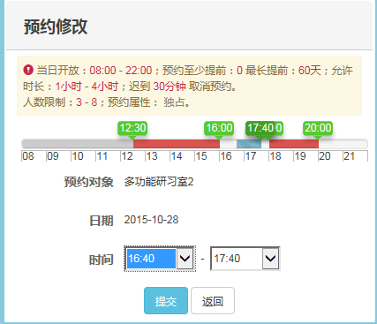
成员管理：在成员管理中可以增加或删除成员。
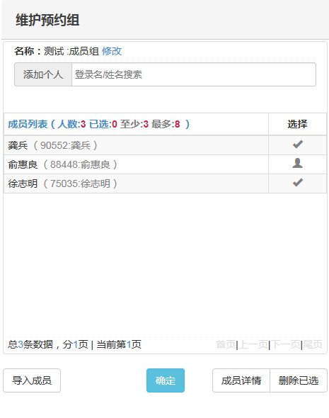
点击删除，删除本次预约研习室；
8．正常赴约使用后当天可继续预约，当天不限制续约次数。
- 预约成功后，读者可在预约时间内到预约的研习室刷卡开门
10.退出出房间请按房间中的【Door】按钮，再次进入同样需刷卡进入。

